北京市西城区2022—2023学年度第二学期期末试卷

高一生物答案及评分参考 2023.7

一、选择题（共30分）

|  |  |  |  |  |  |  |  |  |  |
| --- | --- | --- | --- | --- | --- | --- | --- | --- | --- |
| 1 | 2 | 3 | 4 | 5 | 6 | 7 | 8 | 9 | 10 |
| C | D | B | A | C | D | D | B | B | C |
| 11 | 12 | 13 | 14 | 15 |  |  |  |  |  |
| D | C | C | A | B |  |  |  |  |  |

二、非选择题（共70分，除特殊说明外，每空2分）

16．（12分）

（1）正反交 黄色

（2）杂交5和6的F2黄色：桔色：白色=9:3:4 【只有三种表型比例没有杂交组扣1分】

（3）①白（1分） ②桔（1分） ③黄（1分）

杂交5雄性亲本的基因型为aaBB，a不能控制酶A合成，无法催化前体物质转变为色素1，即使有B基因控制的酶B，也无法合成色素2，所以呈白色【2个得分点，分别表述aa导致不能合成色素1，（即使有B）也不能合成色素2，缺1点扣1分】

（4）作为育种的标记性状用以早期淘汰不需要的植株，加快育种进程/利用花色辨别植株是否纯合，保留纯种以提高杂交种的纯度（合理即可）（1分）

17．（10分）

（1）地理隔离

（2）①不定向（多方向） ②96.5% （1分，用分数表示0分） ③BC

（3）提高代谢解毒能力及利用靶标基因（*kdr*）的突变

（4）定期更换灭蚊剂；采用生物防治的方法；采用一些物理措施（如悬挂灭蚊灯）（1分）

18．（12分）

(1) 染色体变异 21

(2) 40W、40W+2E 白

(3) 去雄 27 秋水仙素 54 41

(4)利用各种单体小麦作为母本分别与该隐性突变个体杂交，若某种单体的子代中出现隐性突变类型，则此基因在相应的染色体上

【分析】染色体数目的变异可以分为两类：一类是细胞内个别染色体的增加或减少，另一类是细胞内染色体数目以一套完整的非同源染色体为基数成倍地增加或成套地减少。单体是比正常个体少一条染色体，缺体比正常个体少一对同源染色体，单倍体是体细胞和本物种配子中染色体组一样多，三体是多一条染色体，三倍体是多一个染色体组。

【详解】（1）单体比正常个体少一条染色体，缺体比正常个体少一对同源染色体，都属于染色体数目变异，故在培育过程中可发生染色体变异导致单体和缺体的出现。缺体比正常个体少一对同源染色体，普通小麦含有42条染色体，即有21对同源染色体，共有21种缺体。

（2）蓝粒单体小麦缺少一条染色体，染色体组成可表示为40W+E，由于E染色体不能配对，只考虑该染色体，可产生E和0型（不含E）两种配子，故后代包括40W+E、40W+EE，40W三种后代。缺体小麦缺少一对染色体，40W的小麦为缺体，表现为白色。

（3）杂交实验中应对母本进行人工去雄后授以父本花粉；4D缺体小麦含有40条染色体，黑麦含有14条染色体，F1含有27条染色体。秋水仙素可以抑制纺锤体的形成，达到染色体加倍的目的。用秋水仙素加倍处理后，原来27条染色体的F1正常应加倍成含54条染色体的植株，选择含54条染色体的植株与4D缺体进行回交。加倍后含有54条染色体的植株减数分裂形成的配子有27条染色体，其中20条来自普通小麦，7条来自黑麦，4D缺体配子有20条染色体，在F2代中选择小于47条染色体的植株继续回交，所得F3植株染色体数以40条、41条、42条居多，40和42的染色体成对存在，41条染色体的个体中不成对的染色体来自黑麦，自交后可得到染色体数恢复的小黑麦异种染色体代换系小麦，经筛选鉴定后可用于生产。该方法可大大缩短育种年限，有计划地引入异源染色体。

（4）小麦培育过程中偶然发现一株隐性纯合突变体，为判断此隐性突变基因的位置可利用各种单体小麦作为母本分别与该隐性突变个体杂交，若某种单体的子代中出现隐性突变类型，则此基因在相应的染色体上。

19．（12分）

（1）10 相同

（2）植物有性生殖细胞的产生在减数分裂之后还要经历有丝分裂过程，而动物有性生殖细胞的产生只经过减数分裂（1分，只答动物要强调减数分裂后不经过有丝分裂才得分）

（3）*nse*♂×WT♀与*nse*×*nse*种子败育比例相近，均明显高于WT×WT和*nse*♀×WT♂

【*nse*做父本的两组和*nse*做母本的两组综合比较亦可，总之，答案必须体现4组的比较，证据才全面，缺组不得分】

（4）BC

（5）（3分，1个图1分，染色体数目和形态（有无单体）要正确，第2个图要体现分3份）

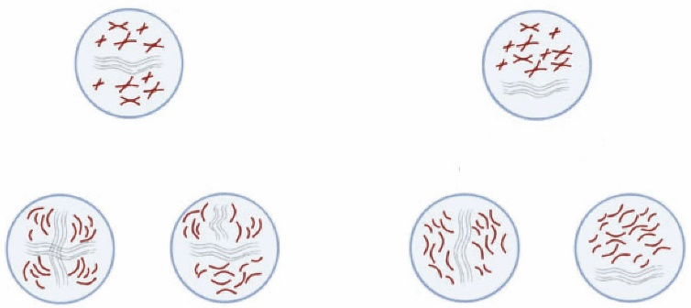

花粉母细胞

（PMC）

减数分裂Ⅰ

减数分裂Ⅱ

小孢子

5

5

5

5

5

5

10

20

10

10

20．（11分）

（1）mRNA、tRNA、rRNA（1分）【不答rRNA不扣分】

（2）促进 （1分）

【2个采分点，组2正确1分，组3和组4均正确1分。

要求：组2显著高于组1，组3和组4相同，低于组1或与组1相近均可】

（3）①正常 荧光强度

②

（4）干旱处理→ JMJ30表达水平增高→Gm启动子缠绕的组蛋白甲基化水平降低→*Gm*基因与组蛋白的缠绕变松散→*Gm*基因的表达水平增高→（Gm蛋白含量增高）→促进*CIPK9*基因的表达→引起气孔关闭，减少水分散失→抵抗干旱胁迫（3分）【3个得分点，①JMJ30表达→甲基化水平→基因与组蛋白缠绕变松散写全1分；②Gm增加→促进*CIPK9*基因的表达1分；③气孔关闭减少水分散失1分】

21．（13分）

（1）Z

（2）若白羽和黄羽基因是等位基因，则子代不可能出现♂栗羽（子代♂应为白羽或黄羽）

【注意：此问是理由而非证据，只说子代表型没有论证不得分】

ZYbZYb （1分）【基因型Y/y和B/b字母先后没有关系，下同】

（3）①（3分）【亲本基因型1分；子代基因型、表型（包括性别和羽色）和比例共2分，基因型有错，无论错几个扣1分，表型有错，无论错几个扣1分，比例错扣1分，此采分点的2分扣完为止，不倒扣分；在有得分的基础上出现没写亲本、子代，杂交符号错误等统一降1档（扣1分），配子此次不作为采分点】

P ♂栗羽 × ♀白羽

ZYbZyB ZYbW

F1  ZYbZYb ZyBZYb ZYbW ZyBW

♂白羽 ♂栗羽 ♀白羽 ♀黄羽

1 ： 1 ： 1 ： 1

ZYb ZyB ZYb W

②栗羽雌性

36/265或72/551 （因为入孵卵没有全部孵化出雏鸟，子代雌雄数量也不是各占1/2，即性别比例不是严格的1:1，所以此题答案具有一定的开放性，考查学生解决此类问题的思路，两种算式最后的结果均为13%左右）

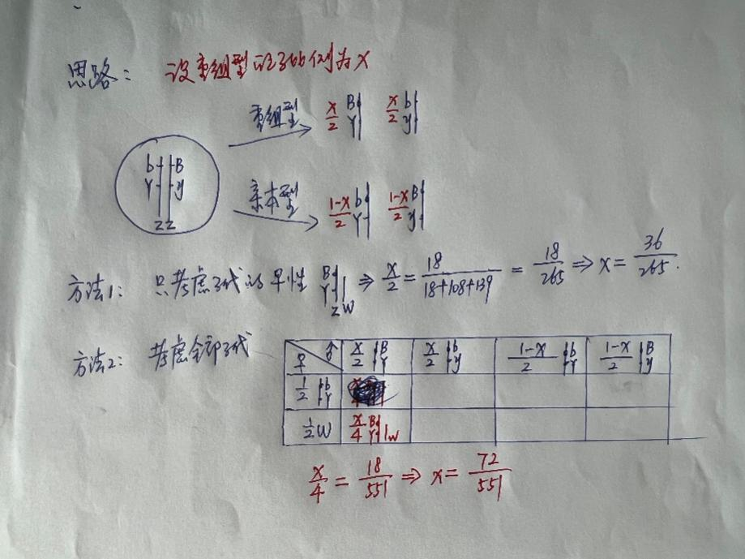

1. 根据羽色区分雏鹌鹑的雌、雄，多养雌鹌鹑多产蛋（1分）

22.（10分）

(1) 遵循 正常叶（或野生型）：窄叶=1：1

(2)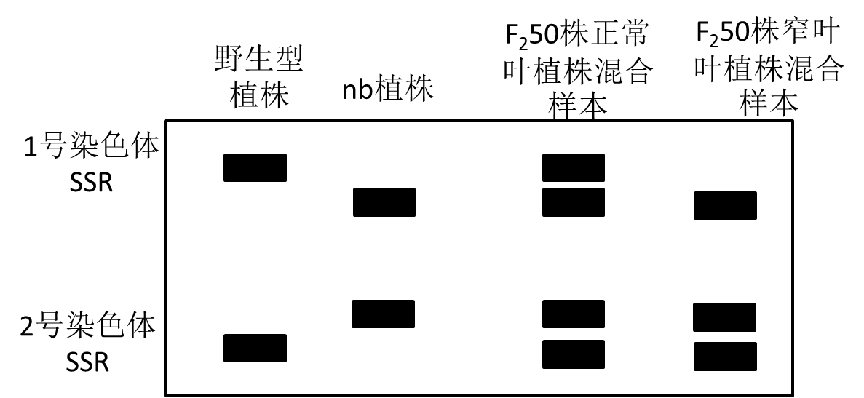

(3) 肽链变短 突变基因缺失2个碱基，提前出现终止密码子，翻译提前终止（，肽链变短）

(4)将dn植株和nb植株杂交得F1，F1自交得F2，观察并统计F2的叶型（表型）比例。F2中正常叶：窄叶=9：7

【分析】1、基因的分离定律的实质是：在杂合体的细胞中，位于一对同源染色体上的等位基因，具有一定的独立性，在减数分裂形成配子的过程中，等位基因会随同源染色体的分开而分离，分别进入两个配子中，独立地随配子遗传给后代。

2、密码子：mRNA上三个相邻的碱基决定一个氨基酸，这样的三个碱基称为密码子。

【详解】（1）①分析题意，将nb植株与正常叶的野生型植株杂交得F1，F1自交得F2。F2中正常叶的植株有167株，窄叶叶片植株有59株，比例接近于3∶1，说明控制该窄叶和正常叶的等位基因遵循分离定律。

②野生型和nb植株叶的宽度性状是由一对等位基因控制（G/g），且窄叶为隐性性状。将F1和nb杂交，F1（基因型是Gg）和nb（基因型是gg）杂交，子代Gg∶gg=1∶1，表型比例为正常叶（或野生型）：窄叶=1:1。

（2）由题意可知，分子标记（SSR）可用于基因定位，若“g基因位于1号染色体上”，以正常叶的野生型植株（GG）、nb植株（gg）、F250株正常叶植株（GG、Gg）混合样本、F250株窄叶植株（gg）混合样本的DNA作为模板，设计SSR的引物，进行PCR扩增并电泳鉴定，由于野生型不含g基因，则F2中1号染色体对应的SSR应来自nb染色体，2号染色体可来自野生型植株和nb植株，故F2窄叶混合植株样本可绘制图形如下：



（3）结合图示可知，突变基因缺失2个碱基（AT），以其模板链转录得到的mRNA序列为5,......GUG UUC UUU UAG C......3,，从而使终止密码子（UAG）提前出现，翻译提前终止，肽链变短 ，故与蛋白G相比，蛋白g的变化是肽链变短。

（4） 若要设计杂交实验验证该窄叶隐性突变基因不在1号染色体上，即证明两对基因独立遗传，可将dn植株（设为ddGG）和nb植株（DDgg）杂交得F1（DdGg），F1自交得F2，观察并统计F2的叶型（表型）比例，应为D-G-∶D-gg∶ddG-∶ddgg=9∶3∶3∶1，即F2中正常叶：窄叶=9:7。